УНИВЕРЗИТЕТ У НОВОМ САДУ
ФАКУЛТЕТ ТЕХНИЧКИХ НАУКА
НОВИ САД
Департман за рачунарство и аутоматику
Одсек за рачунарску технику и рачунарске комуникације

ИСПИТНИ РАД

Кандидат: Душан Бркић
Број индекса: SW 42/2018

Предмет: Системска програмска подршка 1
Тема рада: МАВН – преводилац

Ментор рада: др Миодраг Ђукић, доц.

Нови Сад, јун, 2020.

Садржај

1. Анализа проблема 1
2. Концепт решења 2
3. Опис решења 3
3.1 Лексичка анализа 3
3.2 Синтаксна и семантичка анализа 3
3.3 Анализа животног века 4
3.4 Додела ресурса 4
3.5 Испис излазног кода 4
4. Верификација 5

Анализа проблема
Потребно је имплементирати програмски преводилац који преводи задате инструкције са МАВН језика на MIPS асемблерски језик. Поред провера да ли је улазни код лексички, синтаксно и семантички исправан, проширавања задате граматике за три инструкције, главни проблем јесте имплементирати алокацију ресурса регистарских променљивих, у зависности од тога колико регистара има на располагању.

Концепт решења

Као концепт решења ће се користити лексичка, синтаксна, семантичка, анализа животног века, као и алокација ресурса.
Лексичком анализом потребно је утврдити учитавањем улазне датотеке да ли су дати симболи део азбуке језика. Када се то утврди, прелази се на синтаксну анализу.
Синтаксном анализом се утврђује да ли су симболи у одговарајућем редоследу на основу приложене граматике. Уколико синтаксна анализа прође без грешака, извршава се семантичка анализа.
Семантичком анализом се устврђује да ли су коришћене варијабле и лабеле претходно декларисане. Након тога, прелази се на анализу животног века.
Задатак анализе животног века јесте да устврди које су променљиве живе на улазу и излазу сваке инструкције, то је потребно урадити да би се извршила задовољавајућа алокација ресурса, односно регистара, да не би дошло до губитка података.
Да би постојале све информације потребне за анализу животне анализе, потребно је спрегнути инструкције, односно одредити следбенике и претходнике за сваку инструкцију. Такође је потребно и за сваку инструкцију обележити које варијабле она дефинише и користи.
Алокација ресурса је задужена за распоређивање регистара по регистарским променљива на начин на који неће доћи губитка података.
На крају потребно је у излазну датотеку исписати одговарајући код преведен на MIPS асемблерски језик.

Програмско решење

Лексичка анализа
Лексичка анализа је имплементирана као класа LexicalAnalysis, а извршава се тако што се покреће њена метода bool Do(). Она користи класу FiniteStateMachine која служи да учита симболе који су представљени класом Token. Међу задате симболе додати су још три: and, abs, beq.

Синтаксна и семантичка анализа
Синтаксна и семантичка анализа имплементиране су као класа Syntaxanalysis, а покреће се методом bool Do(). Користи листу терминалних симбола коју је направила лексичка анализа, па путем нетерминалних симбола, који су дефинисани као void функције Q(), S(), L() и E(), и функције void еаt() се проверава исправност задате граматике. Уколико граматика није исправна, исписује се одговарајућа синтаксна грешка. Задата граматика је проширена за још три инструкције:
E → and rid, rid, rid
E → abs rid, rid
E → beq rid, rid, id
Такође, у овом модулу се проверава да ли решење има семантичких грешака путем функција void declared(Token) и void exists(Token).
Приликом провере исправности граматике користи се прилика да се забележе све функције, лабеле, инструкције и варијабле, које су све дефинисане одговарајућим класама и спрегнуте на одговарајући начин, и да се сместе у одговарајуће листе – атрибуте класе Syntaxanalysis.
У другом пролазу се додају у листу лабела и називи функција. Након тога се прегледају скокови, и када се утврди да су валидни, извршава се спрезање са инструкцијом на коју се скаче.

Анализа животног века
Анализа животног века је описана класом LivenessAnalysis, а која користи атрибут – листу инструкција из класе Syntaxanalysis. У њеној методи void DoLivenessAnalysis() је дефинисан алгоритам за анализу животног века, односно алгоритам задужен да свакој инструкцији из приложене листе инструкција утврди које су променљиве живе на улазу, односно излазу дате инструкције.

Додела ресурса
За доделу ресурса се користи граф сметњи, који је дефинисан класом InterferenceGraph. Користећи његову методу void fillInterferenceGraph() матрица, која је дефинисана као атрибут std::vector<std::vector<char>> matrix, а представља сметње између променљивих, се попуњава сметњама. Матрица је димензија nxn, где n представља број регистарских променљивих. Уколико постоји сметња између регистарских променљивих r1 и r2, у матрици се у пресеку колоне и реда коју представља r1, односно r2, уписује '1'. Уколико нема сметњи, уписана је '0'.
За „упрошћавање“ графа користимо његову методу std::stack<Variable*> simplify(bool). Ова метода матрицу сметњи претвара у матрицу суседства, стављајући '0'-е по главној дијагонали. Та матрица се користи да би се утврдио ранг сваког чвора графа, а онда се скида један по један чвор и ставља на стек, почевши од чвора највећег степена не већег од броја регистара, који је дефинисан као константа __REG_NUMBER__.
Након упрошћавања графа, у методи void doResourceAllocation() врши се „бојење“ графа, односно скидају се варијабле са стека (обрнутим редоследом него што су стављане), и додају им се боје, при чему се пази да од варијабли које су извађене пре дате варијабле, ниједна која је у сметњи са датом варијаблом нема исту боју.

Испис излазног кода
Испис излазног кода се врши у методи void writeMipsCode() класе MipsCode. Прво се исписују функције и меморијске променљиве, а након тога се исписују лабеле и инструкције, у зависности од њихових позиција.

Верификација

Уколико се покрене приложени тестни пример simple.mavn
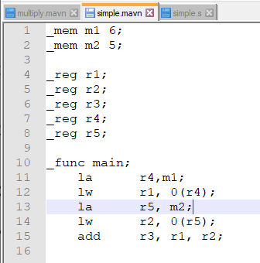
simple.mavn

Добија се следеће решење:
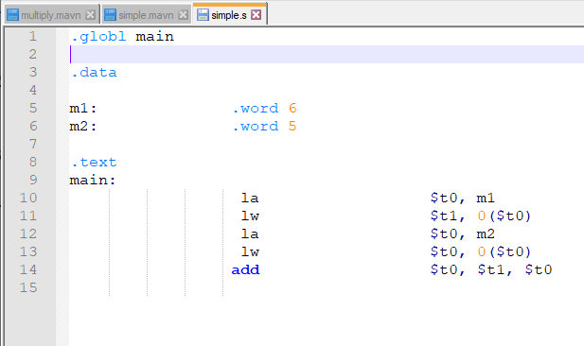
simple.s

Уколико се покрене приложени тестни пример multiply.mavn
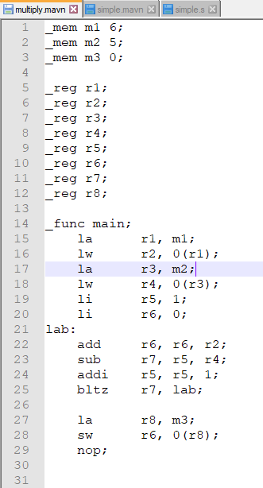
multiply.mavn

Добија се следеће решење:
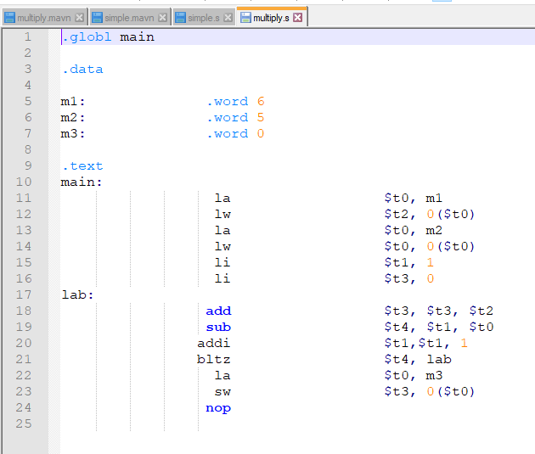
multiply.s

Уколико се пример покрене са мањком регистара исписује се грешка:
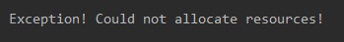

Уколико се покрене пример који садржи неку синтаксну грешку, исписује се који симбол и на ком месту је проузроковао грешку:

Уколико се иста променљива (а може бити и лабела и функција) декларише више пута:
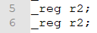

Уколико се скаче на непостојећу лабелу (или функцију) или се користи недекларисана променљива:
